Куртка:
Ткань смесовая, не менее 40% хлопка, плотностью 220 г/кв.м, серого цвета.
Описание модели:
Куртка имеет 3 накладных кармана (см.фото). Нижние - с клапаном на «липучке», нагрудный - без клапана, с отделом для карандаша. Двойная отстрочка белыми нитками.
На кокетке отделка кантом синего цвета и двойная отстрочка шва белыми нитками.
Застежка потайная, на пуговицах. Стояче-отложной воротник с двойная отстрочка шва белыми нитками.
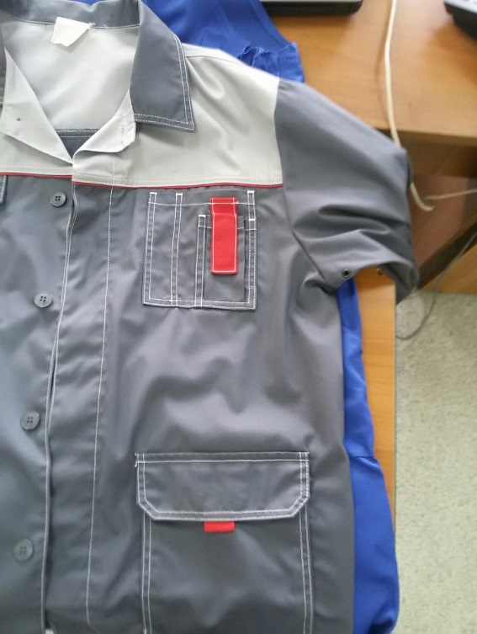
На рукаве – налокотники с двойной отстрочкой шва белыми нитками.
В подмышечной области люверсы (по 2 с каждой стороны)
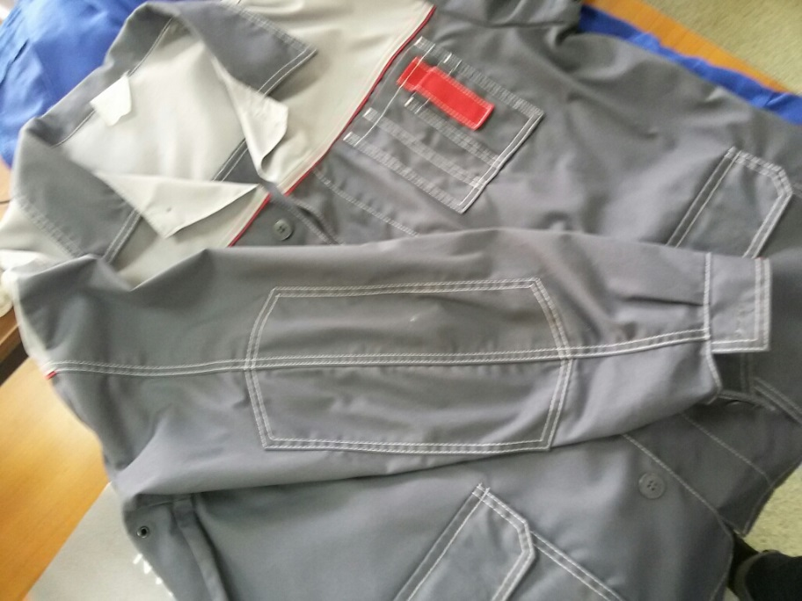
На груди справа логотип в 1 краску.

На спине кокетка отделана кантом синего цвета и двойной отстрочкой шва белыми нитками. Логотип в 1 краску. На талии кулиска с регулируемой резинкой.
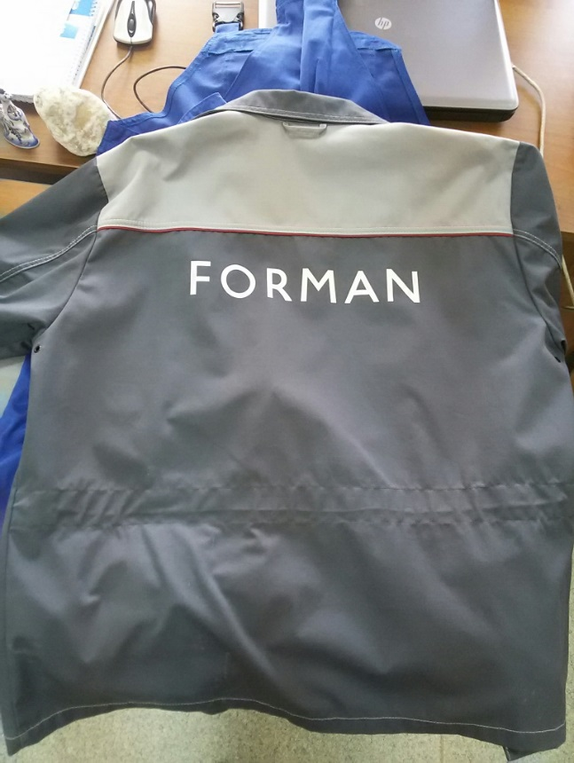

Полукомбинезон
Ткань смесовая, не менее 40% хлопка, плотностью 220 г/кв.м, серого цвета.
Описание модели:
На груди накладной карман с клапаном на липучке, с логотипом, низ клапана отделан синим кантом
Грудка, пояс, карман отделаны двойной отстрочкой шва белыми нитками.
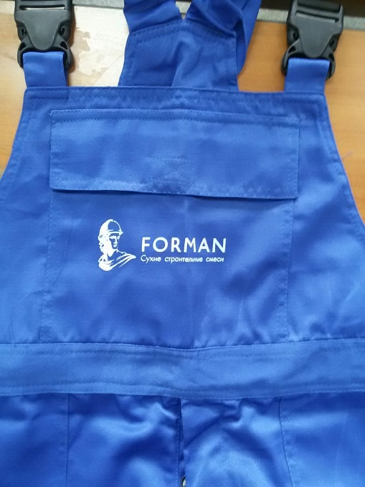
Боковые карманы – накладные, низ кармана укреплен изнутри дополнительном слоем ткани. Отделка центральных и нижних швов карманов кантом синего цвета, двойная отстрочка шва белыми нитками.
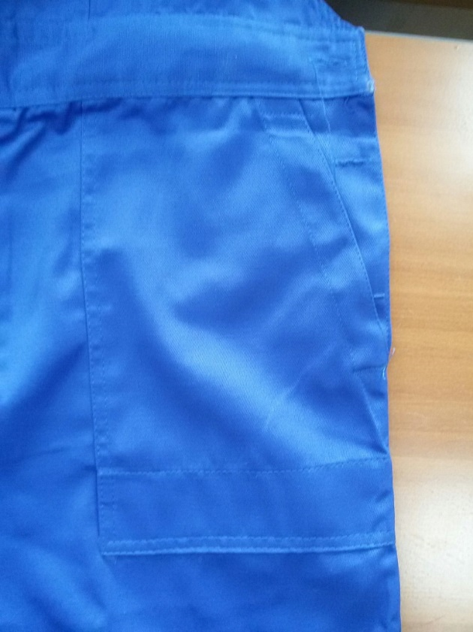
Сзади справа 1 накладной карман с логотипом и двойной отстрочкой шва белыми нитками.
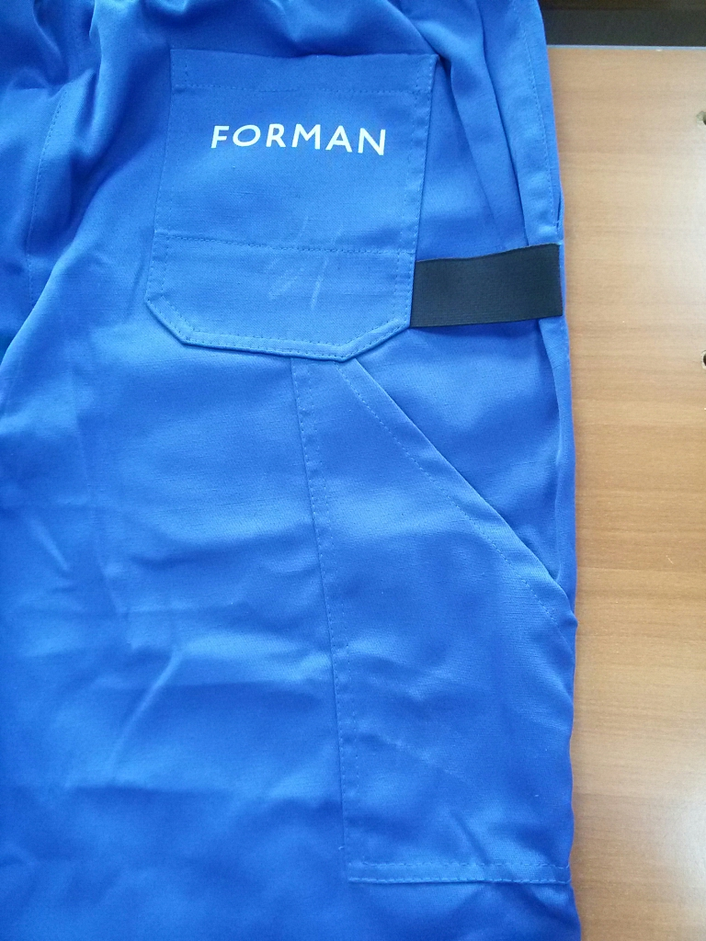

Сзади на поясе резинка.
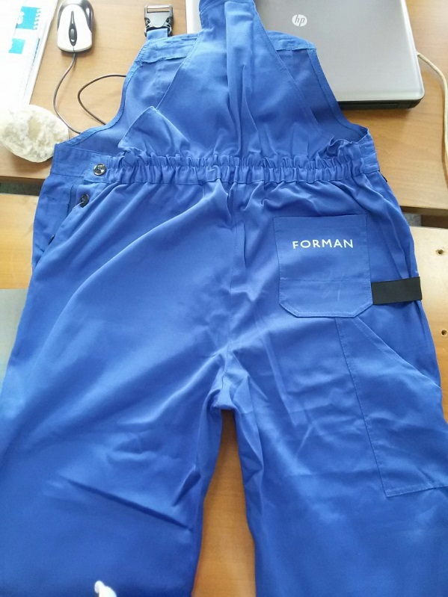
На коленях карманы для вкладывания подколенников. Верхний шов и вход в этот карман отделаны двойной отстрочкой шва белыми нитками.
